新 书 推 荐

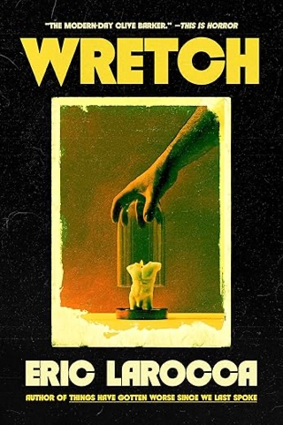
中文书名：《可怜虫：瓷寇之堕落》
英文书名：WRETCH: The Unbecoming of Porcelain Khaw
作 者：Erik LaRocca
出 版 社：S&S/Saga Press
代理公司：ANA/Jessica Wu
页 数：288页
出版时间：2026年10月
代理地区：中国大陆、台湾
审读资料：电子稿
类 型：惊悚悬疑
版权已授：英国

内容简介：

《自我们上次交谈以来，情况变得更糟》（Things Have Gotten Worse Since We Last Spoke）的作者，新兴恐怖小说明星、获奖作家埃里克·拉罗卡（Eric LaRocca）笔下诞生了一个噩梦般、令人难忘的科技哥特式惊悚之旅，关于悲伤、记忆，以及越界爱情的复杂性。

在他的丈夫去世后，西蒙·林克（Simeon Link）被悲伤淹没，在一个名为“可怜虫”（The Wretches）的奇怪支持小组处寻求慰藉。这个小组提供一种令人上瘾且危险的慰藉。他们将西蒙介绍给一个奇特的人物——瓷寇（Porcelain Khaw）。此人能让悲伤的人们与挚爱进行最后一次亲密接触……但需付出代价。

迷幻、邪恶且毁灭性地美丽，《可怜虫》（Wretch）将我们带入一个世界，那里的一切并非表面所见，而我们爱的人或许正是最困扰我们的人。

作者简介：

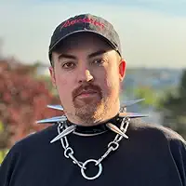
埃里克·拉罗卡（Erik LaRocca），他/他们是布拉姆·斯托克奖（Bram Stoker Award）三次入围终选者、溅血奖得主，被《时尚先生》（Esquire）评为“塑造恐怖小说下一个黄金时代的作家之一”，《轨迹》杂志（Locus）赞誉其为“当代恐怖小说中最具实力与独特性的声音之一”。拉罗卡的代表作包括《自我们上次交谈以来，情况变得更糟》（Things Have Gotten Worse Since We Last Spoke）、《黑暗吞噬的一切》（Everything the Darkness Eats）及《于黑暗中，我变得可憎》（At Dark, I Become Loathsome）。他目前与伴侣居于马萨诸塞州波士顿。

媒体评价：

“在短短几年内，埃里克·拉罗卡已然跻身恐怖与越界小说的先锋之列。”
——保罗·特伦布莱（Paul Tremblay），《恐怖电影》（Horror Movie）作者，《纽约时报》畅销书作家

“没有人比拉罗卡更擅长此道。这是一个全然原创的故事，将令读者脱胎换骨。”
——《书单》（Booklist）

“奇妙而骇人的理念与概念涌现之迅疾，令人瞠目，其间点缀的沉浸式、引人入胜的身体恐怖同样摄人心魄。这是一部发人深省、极富魅力的读物。”
——《图书馆杂志》（Library Journal）

“引人入胜、令人惊愕、阴森可怖。绝望与爱在《可怜虫》（Wretch）的书页间交融渗血，直至二者难分彼此。待你惊觉潮涌，早已溺毙其中。拉罗卡将悲伤抛入蜿蜒扭曲的无尽回廊，尽头唯有宇宙坍缩的终极黑洞。真是一场扣人心弦、令人迷醉的坠落。”
——海莉·派珀（Hailey Piper），布拉姆·斯托克奖得主，《黄色游戏》（A Game in Yellow）作者

“迷幻、邪恶且毁灭性地美丽，《可怜虫》将我们带入一个世界：那里的一切并非表面所见，而我们爱的人或许正是最困扰我们的人。”
——《披风与紧身衣》（Capes and Tights）

感谢您的阅读！
请将反馈信息发至：版权负责人
Email：Rights@nurnberg.com.cn
安德鲁·纳伯格联合国际有限公司北京代表处
北京市海淀区中关村大街甲59号中国人民大学文化大厦1705室, 邮编：100872
电话：010-82504106, 传真：010-82504200
公司网址：http://www.nurnberg.com.cn
书目下载：http://www.nurnberg.com.cn/booklist_zh/list.aspx
书讯浏览：http://www.nurnberg.com.cn/book/book.aspx
视频推荐：http://www.nurnberg.com.cn/video/video.aspx
豆瓣小站：http://site.douban.com/110577/
新浪微博：安德鲁纳伯格公司的微博_微博 (weibo.com)
微信订阅号：ANABJ2002


